Nama : Valentino Febrian

Kelas : XII RPL 1

Tampilan login pada java

Halama ini digunakan untuk menghunbungkan pengguna ke halaman yang selanjutnya halaman tersebut akan menampilkan tampilan sesuai dengan pengguna apakah akan menuju ke halaman Admin atau halaman user

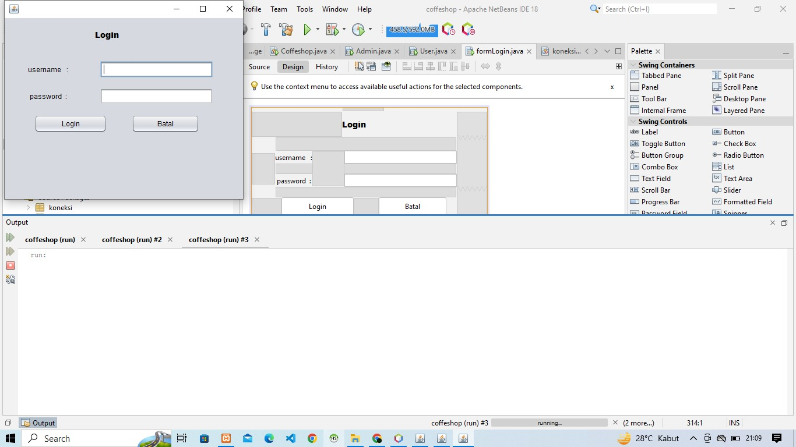

Halaman Utama

Text Field = Tempat input untuk pengguna

Combo Box = Tempat pengguna memilih salah satu pilihan

Button Simpan = Tombol untuk mengirimkan data pengguna ke database

Button Update = Tombol untuk memperbarui data pengguna di database

Button Batal = Tombol untuk menghapus Inputan yang telah diketik pengguna

Button Hapus = Tombol untuk menghapus data pengguna dari database

Button Log Out = Tombol untuk keluar dari Aplikasi dan menuju halaman Login

Halaman ini adalah tampilan jika status pengguna adalah **Admin** dan pada halaman ini admin dapat mendaftarkan,mengubah, dan menghapus data pesanan kopi

